1. **Capaian Kompetensi**

Memahami dan menyajikan konsep pemrograman terstruktur

1. **Alur Tujuan Pembelajaran**
2. Siswa mampu menggunakan struktur kontrol keputusan (if, else, switch) yang digunakan untuk memilih blok kode yang akan dieksekusi
3. Siswa mampu menggunakan struktur kontrol pengulangan (while, do-while, for) yang digunakan untuk melakukan pengulangan pada blok kode yang akan dieksekusi
4. Siswa mampu menggunakan statement percabangan (break, continue, return) yang digunakan untuk mengatur redirection dari program
5. **Alat dan Bahan**

* Alat Tulis
* Laptop/PC
* Papan Tulis
* Proyektor
* Software Java Development Kid versi 8 atau sebelumnya
* Editor Notepad

1. **Keselamatan Kerja**
2. Memakai pakaian kerja saat praktikum.
3. Berdoa sebelum melakukan kegiatan
4. Tidak bercanda saat praktikum.
5. Menjaga keselamatan dan kesehatan kerja bagi personil dan lingkungan kerja
6. Meletakkan alat dan bahan di tempat yang aman.
7. Menggunakan peralatan yang sesuai dengan kegunaannya
8. Bekerja dengan teliti dan hati-hati
9. Memahami prosedur dan hasil praktikum yang diperoleh dengan baik.
10. Menjaga kebersihan alat kerja, bidang kerja, dan tempat kerja.
11. Menggunakan peralatan keselamatan kerja
12. Menanyakan pada guru pembimbing jika menemui kesulitan atau keraguan.
13. **Langkah Kerja**
14. **MATERI**

Pada bab sebelumnya, kita sudah mendapatkan contah dari program sequential, dimana statement dieksekusi setelah statement sebelumnya dengan urutan tertentu. Pada bagian ini, kita mempelajari tentang struktur kontrol yang bertujuan agar kita dapat menentukan urutan statement yang akan dieksekusi.

* 1. Struktur control keputusan
     + - 1. Statemen IF

Statement-if menentukan sebuah statement (atau blok kode) yang akan dieksekusi jika dan hanya jika persyaratan boolean (boolean statement) bernilai true.

Bentuk dari statement if:

|  |
| --- |
| if( boolean_expression )  statement; |

Atau

|  |
| --- |
| if( boolean_expression ){  statement1;  statement2;    . . .  } |

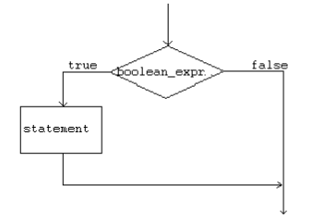

* + - * 1. STATEMENT IF-ELSE

Statement if-else digunakan apabila kita ingin mengeksekusi sebuah statement dengan kondisi true dan statement yang lain dengan kondisi false.

Bentuk statement if-else,

|  |
| --- |
| if( boolean_expression )  statement;  else  statement; |

ATAU:

|  |
| --- |
| if( boolean_expression ){  statement1;  statement2;    . . .  }  else{  statement1;  statement2;    . . .  } |

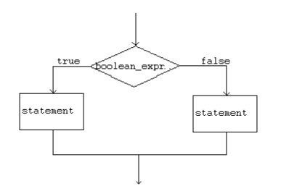

* + - * 1. STATEMENT IF-ELSE IF

Statement pada bagian else dari blok if-else dapat menjadi struktur if-else yang lain. Struktur seperti ini mengijinkan kita untuk membuat seleksi persyaratan yang lebih kompleks.

Bentuk statement if-else if,

|  |
| --- |
| if( boolean_expression1 ) {  statement1;  }  else if( boolean_expression2 ){  statement2;  }  Else {  statement3;  } |

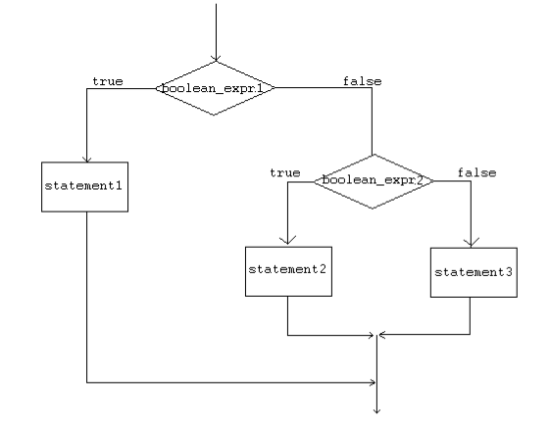

1. **MEMBUAT PROGRAM JAVA SEDERHANA**

* **STATEMENT IF**

class SeleksiIf {

public static void main(String[] args) {

int grade = 68;

if( grade > 60 )

System.out.println("Congratulations!");

}

}

ATAU

class SeleksiIf2 {

public static void main(String[] args) {

int grade = 68;

if( grade > 60 ){

System.out.println("Congratulations!");

System.out.println("You Passed!");

}

}

}

* **STATEMENT IF-ELSE**

class SeleksiIfElse {

public static void main(String[] args) {

int grade = 68;

if( grade > 60 )

System.out.println("Congratulations!");

else System.out.print("Sorry you failed");

}

}

ATAU

class SeleksiIfElse2 {

public static void main(String[] args) {

int grade = 68;

if( grade > 60 ){

System.out.println("Congratulations!");

System.out.println("You Passed!");

}

else {

System.out.println("Sorry you failed");

}

}

}

* STATEMEN IF-ELSE- IF

class SeleksiIfElse3 {

public static void main(String[] args) {

int grade = 68;

if( grade > 90 ){

System.out.println("Very good!");

}

else if( grade > 60 ){

System.out.println("Very good!");

}

else{

System.out.println("Sorry you failed");

}

}

}

1. **MARI LEBIH KREATIF**

Buatlah program java dengan variabel grade berisi nilai 92,0. Mempunyai kondisi dimana jika nilai variabel lebih dari atau sama dengan 90 maka akan menampilkan output Excellent! Jika nilai variabel kurang dari 90 dan lebih dari sama dengan 80 maka output nya Good Job! Jika nilai variabel kurang dari 80 dan lebih dari sama dengan 60 maka outputnya, Study Harder, please! Namun jika tidak memenuhi semua kondisi di atas maka akan menghasilkan output Sorry, You failed!

Buatlah program java dengan IF – ELSE kombinasi inputan berasalah dari keyboard, dengan kondisi jika nilai yang dimasukkan lebih dari atau sama dengan 76 maka output yang tampil adalah Selamat! Anda Lulus, jika tidak sesuai kondisi maka output REMEDIAL!

Buatlah sebuah program java dengan inputan username dan password, ketika user mengetikkan username=admin dan password=4dm1n, maka menampilkan output, anda berhasil login. Selain itu, menampilkan output username dan password yang anda masukkan salah

1. **FORMAT LAPORAN SEMENTARA: KONSEP PEMGROGRAMAN BERORIENTASI OBJEK**

Kerjakan perintah di atas, kemudian hasilnya di buat laporan dengan format di bawah ini. Simpan dengan nama file LAPORAN 10_NAMA.docx/pdf

Nama : Dzaki Al Toriq

Kelas / No. : X PPLG B/13

1. **Capaian Kompetensi**

Memahami dan menyajikan konsep pemrograman terstruktur

1. **Alur Tujuan Pembelajaran**
2. Siswa memahami konsep pemrograman
3. Siswa memahami perbedaan pemrograman terstruktur dan berorientasi obyek
4. Siswa mempraktikkan pemrograman terstruktur
5. Siswa memahami aturan dasar penulisan kode program Bahasa Java

Judul *job sheet*: ATURAN DASAR PENULISAN KODE PROGRAM JAVA

1. **Isilah tabel berikut:**

|  |  |
| --- | --- |
| **Operand** | **Hasil** |
| **STATEMENT IF**  if( grade > 60 )  System.out.println("Congratulations!"); | Jika variable grade lebih besar dari pada 60 akan mengeluarkan output “Congratulations” |
| if( grade > 90 ){  System.out.println("Very good!");  }  else if( grade > 60 ){  System.out.println("Very good!");  } | Jika variable grade lebih besar daripada 90 akan mengeluarkan output “Very good”, kalua tidak variable grade lebih besar daripada 60 akan mengeluarkan output “Very good” |

1. **Analisis dan Kesimpulan**

Pada hari ini kita belajar pemrograman Bahasa java tentang statement if, else.

1. **Kegiatan Mandiri**

(Menuliskan kegiatan yang dilakukan/dilihat dalam proses unjuk kerja/praktikum di luar petunjuk kerja yang tertulis pada *job sheet*). Bisa menuliskan kode program/ screenshoot hasil koding pada bab Mari lebih Kreatif

|  |  |
| --- | --- |
|  | Surakarta, 24 Febuari 2023 |
| Guru Pembimbing | Praktikan |
| Anis Khoerun Nisa, S.Pd  NIP. 199209302020122010 | (Dzaki Al Toriq) |